**广东省成人教育协会**

粤成教协〔2015〕6号

**关于转发中国成人教育协会《关于启动“十二五”成人教育科研规划2015年度课题申报立项工作的通知》的通知**

各专业委员会和团体会员单位、各地市成人教育协（学）会：

现将中国成人教育协会《关于启动“十二五”成人教育科研规划2015年度课题申报立项工作的通知》（中成协〔2015〕028号，以下简称“通知”）转发给你们，请尽快转告属下会员，并动员会员积极申报中成协“十二五”成人教育科研规划2015年度课题。

有会员申报中成协“十二五”成人教育科研规划2015年度课题立项的单位，请在9月15日前，按《通知》要求将《课题立项申请书》连同申报纸质材料（一式3份）寄省成协秘书处，同时将《课题立项申请书》和申报材料的电子版以附件形式发至省成协电子邮箱，由省成协加具意见后集中寄（发）送中国成人教育协会。请各单位将课题评审费（按《通知》规定，100元/每项，由中国成人教育协会开具发票。另：请提供开具发票的抬头）汇至省成协银行帐户，由省成协秘书处集中汇款至中国成人教育协会。

省成协地址：广州市东风东路723号高教大厦副楼四楼415房

邮政编码：510080

省成协电子邮箱：[gdcrjyxh_2005@163.com](mailto:gdcrjyxh_2005@163.com)

转账（汇款）要求如下：

开户名：广东省成人教育协会

开户行：中国建设银行广州高教大厦支行

账 号：44001400809050071733

用 途：评审费

联系人：施永钜

联系电话： 020-37626392 传真：020-37626377

附件：中国成人教育协会《关于启动“十二五”成人教育科研规划2015年度课题申报立项工作的通知》

广东省成人教育协会

二〇一五年六月二十五日

附件：

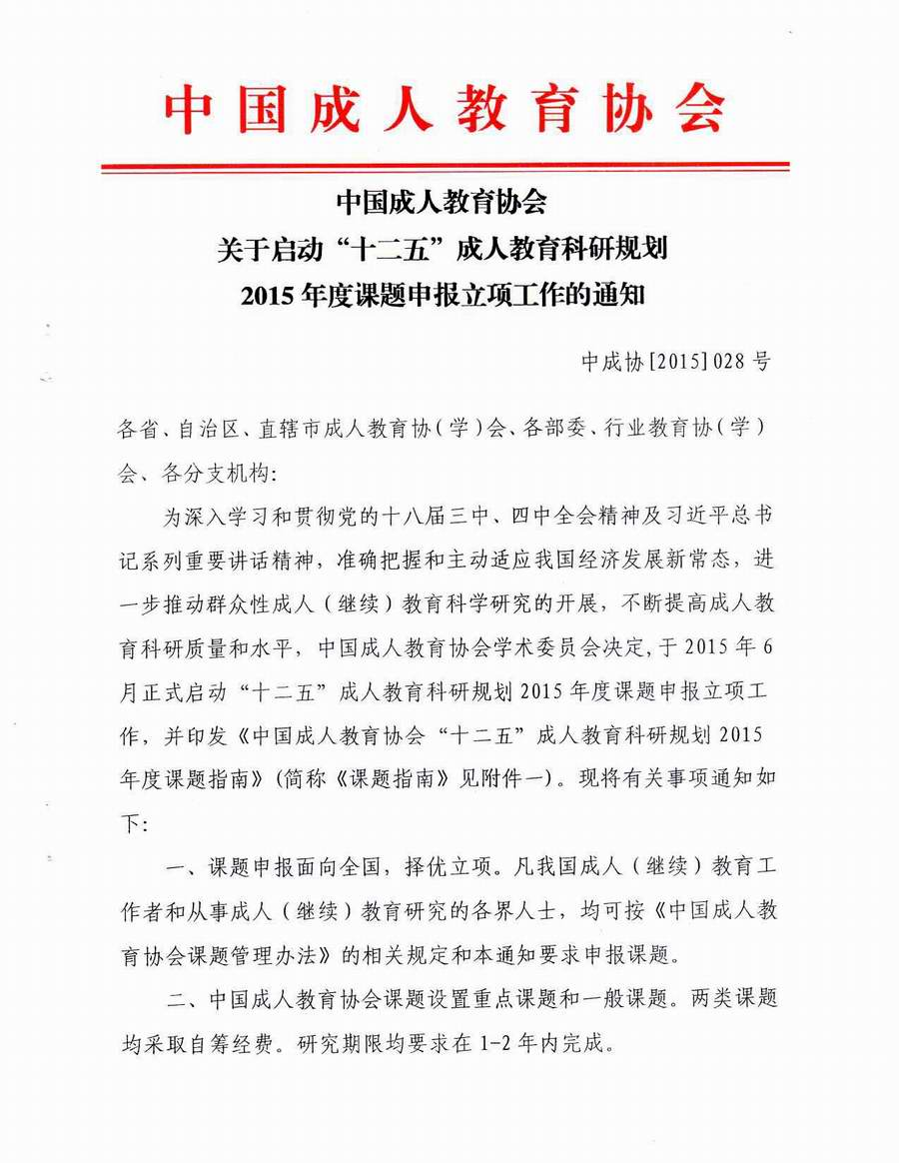

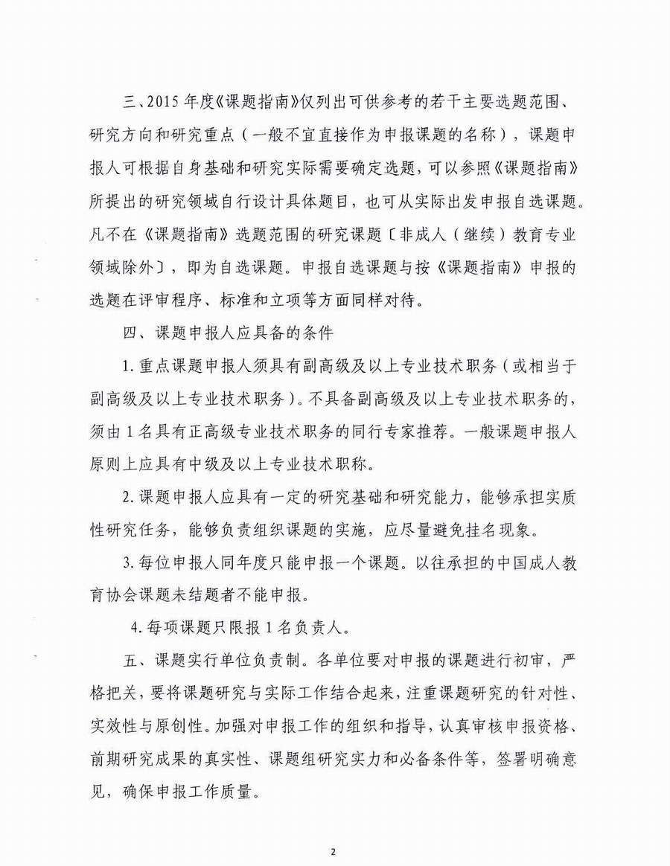

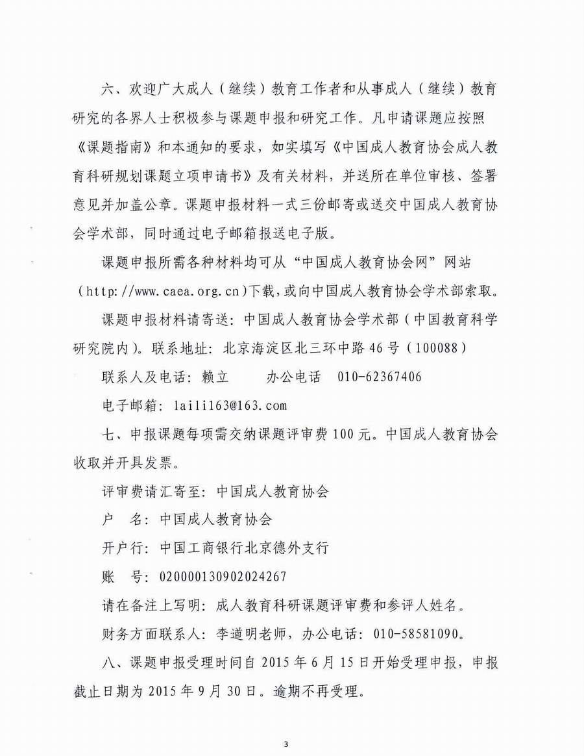

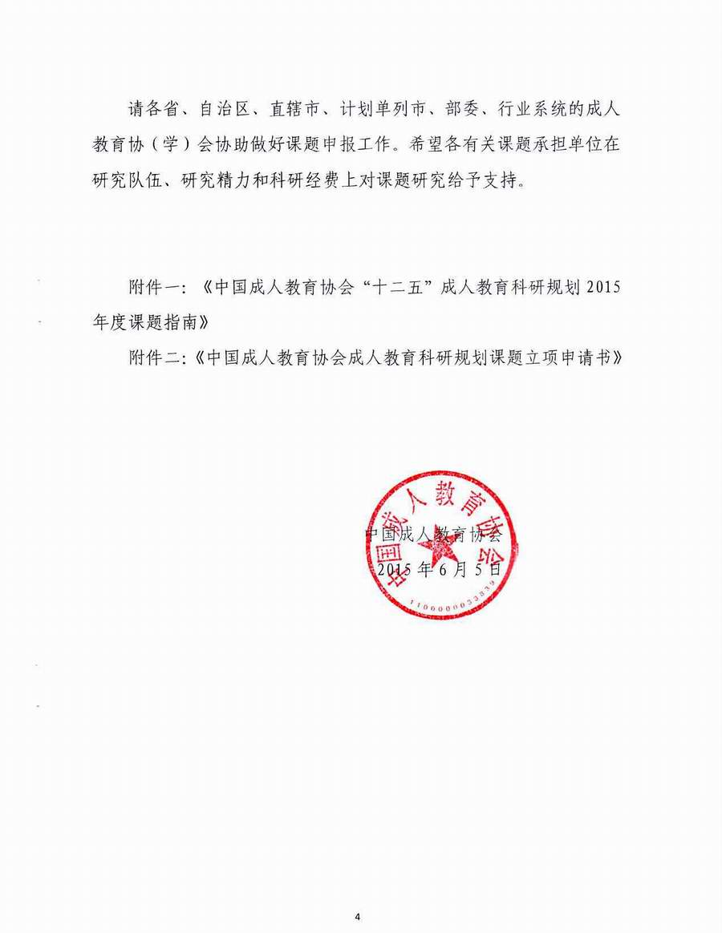

附件一:

中国成人教育协会“十二五”成人教育

科研规划2015年度课题指南

中国成人教育协会2015年度成人教育科研课题指南以党的十八大和十八届三中、四中全会精神为指导，以《国家中长期人才发展规划纲要(2010-2020年)》《国家中长期教育改革与发展规划纲要（2010

-2020年)》为依据，围绕成人（继续）教育改革与发展的重大理论和实践问题，关注热点和难点问题，推进成人教育科学研究在基础理论、方法体系和学术观点上的持续创新，发挥教育科研的理论先导、决策咨询和实践服务等功能，进一步推动群众性成人教育科学研究的开展，并不断提高质量、水平和实效。

主要选题目录：

1. 新常态背景下成人继续教育改革与发展研究
2. 成人继续教育培育与践行社会主义核心价值观研究
3. 终身教育（学习）立法研究
4. 终身学习体制机制创新研究
5. 区域构建终身教育体系实验研究
6. 学习型城市建设推进政策与保障要素研究
7. 学习型城市建设指标体系研究
8. 不同类型学习成果的互认和衔接制度研究
9. 推进全民阅读的政策和实施途径研究

10.适应经济发展新常态成人高等教育转型和发展研究

11.大学后继续教育与创新型科技人才培养研究

12.新形势下加强成人教育学科和学位点建设研究

13.成人高等教育招生考试制度改革研究

14.开放大学建设研究

15.高等教育自学考试制度改革和创新研究

16.城镇化进程中新型农民、新型职业农民培养研究

17.农业现代化背景下农民实用人才培养研究

18.新市民城市融入与成人教育培训策略研究

19.县域职业教育成人教育网络建设研究

20.农民继续教育工程组织实施研究

21.农村社区教育（学习）中心能力建设研究

22.城市化进程中新市民教育培训研究

23.社区教育特色课程建设研究

24.社区教育满意度测评研究

25.老龄化背景下我国老年教育需求与供给状况和对策研究

26.老年教育课程体系的思考与探索

27.行业、企业职工继续教育激励机制研究

28.创新驱动与行业企业教育改革发展研究

29.中外企业大学比较研究

30.MOOCs环境中的成人学习研究

31.社会终身学习网络平台建设研究

32.远程开放教育学习评价体系研究

附件二:

|  |  |
| --- | --- |
| 编号 |  |

**中国成人教育协会**

**成人教育科研规划课题**

**立 项 申 请 书**

课题名称

课题负责人 电话 传真

所在单位

通讯地址

邮政编码

申请日期

**说 明**

1.本申请书所列各项内容均须实事求是认真填写，表达明确严谨。

2.每个课题原则上限报1名课题负责人，特殊情况不得超过2人。课题负责人须是该课题的实际主持者和指导者，并在课题研究中担任实质性任务。

3.申请人不必填写封面的“申请编号”、“批准编号”。

4.对课题论证应尽量充分，研究内容、研究方法、预期成果及意义的填写，应简明扼要。

5.本申请书须经课题负责人所在单位和协（学）会领导审核，签署明确意见加盖公章后上报。

6.上报的申请书一式3份，报送中国成人教育协会学术部。

**一、基本情况**

|  |  |  |  |  |  |  |  |  |  |  |  |  |  |  |  |  |  |  |  |  |  |  |
| --- | --- | --- | --- | --- | --- | --- | --- | --- | --- | --- | --- | --- | --- | --- | --- | --- | --- | --- | --- | --- | --- | --- |
| 课题名称 | | | |  | | | | | | | | | | | | | | | | | | |
| 负责人姓名 | | | | |  | | | | | | 性别 | |  | | 民族 |  | 出生年月 | | | | 年 月 日 | |
| 行政职务 | | |  | | | | | | 专业职务 | | | |  | | | 学历 | |  | | 研究专长 | |  |
| 工作单位 | | |  | | | | | | | | | | | | | | 联系电话 | | | |  | |
| 通讯地址 | | |  | | | | | | | | | | | | | | 邮政编码 | | | |  | |
| 电子信箱 | | |  | | | | | | | | | | | | | | | | | | | |
| 主要参加者 | | 姓名 | | | 性别 | | | 年龄 | | | | 职务 | | 职称 | | 学历 | | | 工作单位 | | | |
|  | | |  | | |  | | | |  | |  | |  | | |  | | | |
|  | | |  | | |  | | | |  | |  | |  | | |  | | | |
|  | | |  | | |  | | | |  | |  | |  | | |  | | | |
|  | | |  | | |  | | | |  | |  | |  | | |  | | | |
|  | | |  | | |  | | | |  | |  | |  | | |  | | | |
|  | | |  | | |  | | | |  | |  | |  | | |  | | | |
|  | | |  | | |  | | | |  | |  | |  | | |  | | | |
|  |  | | |  | | |  | | | | |  | |  | |  | | |  | | | |
|  | | |  | | |  | | | | |  | |  | |  | | |  | | | |
|  | | |  | | |  | | | | |  | |  | |  | | |  | | | |
| 预期的主要成果 | | | | | |  | | | | A、专著B、论文C、研究报告D、工具书E、其它 | | | | | | | | | | | | |
| 经费来源及数额 | | | | | |  | | | | | | | | | | | | | | | | |
| 预期完成时间 | | | | | |  | | | | | | | | | | | | | | | | |

**二、课题论证**

|  |
| --- |
| 1．本课题的理论和实践价值 |
|  |

|  |
| --- |
| 2．本课题所达目标和主要内容 |
|  |

|  |
| --- |
| 3．本课题国内外研究现状、预计有哪些突破 |
|  |
| 4．本课题实施步骤和保障条件 |
|  |

**三、预期课题中期成果**

|  |  |
| --- | --- |
| 主  要  阶  段  成  果 |  |

**四、最终研究成果**

|  |  |
| --- | --- |
| 最  终  成  果 |  |
| 最  终  成  果  转  化 |  |

**五、审批意见**

|  |
| --- |
| 课题负责人所在单位签署意见 |
| 单位（盖章） 单位负责人（签名）  年 月 日 |
| 所属协（学）会签署意见 |
| 签字、盖章  年 月 日 |

**六、本会学术委员会评审意见**

|  |  |
| --- | --- |
| 本会学术委员会评审意见 | |
| 主  要  意  见 | 中国成人教育协会（公章） |
| 备  注 |  |